向死而生 筑梦笃行
—公司召开2023年度表彰会
2月1日下午，公司2023年度表彰大会在会议中心中会议室隆重举行。董事长郑旭、副董事长李少华、副总经理刘安平、副总经理兼财务总监邢军、副总经理兼董事会秘书唐海军、党委书记刘显春，公司各分厂、部室、子公司负责人、公司骨干及员工代表共计90余人参加本次会议。
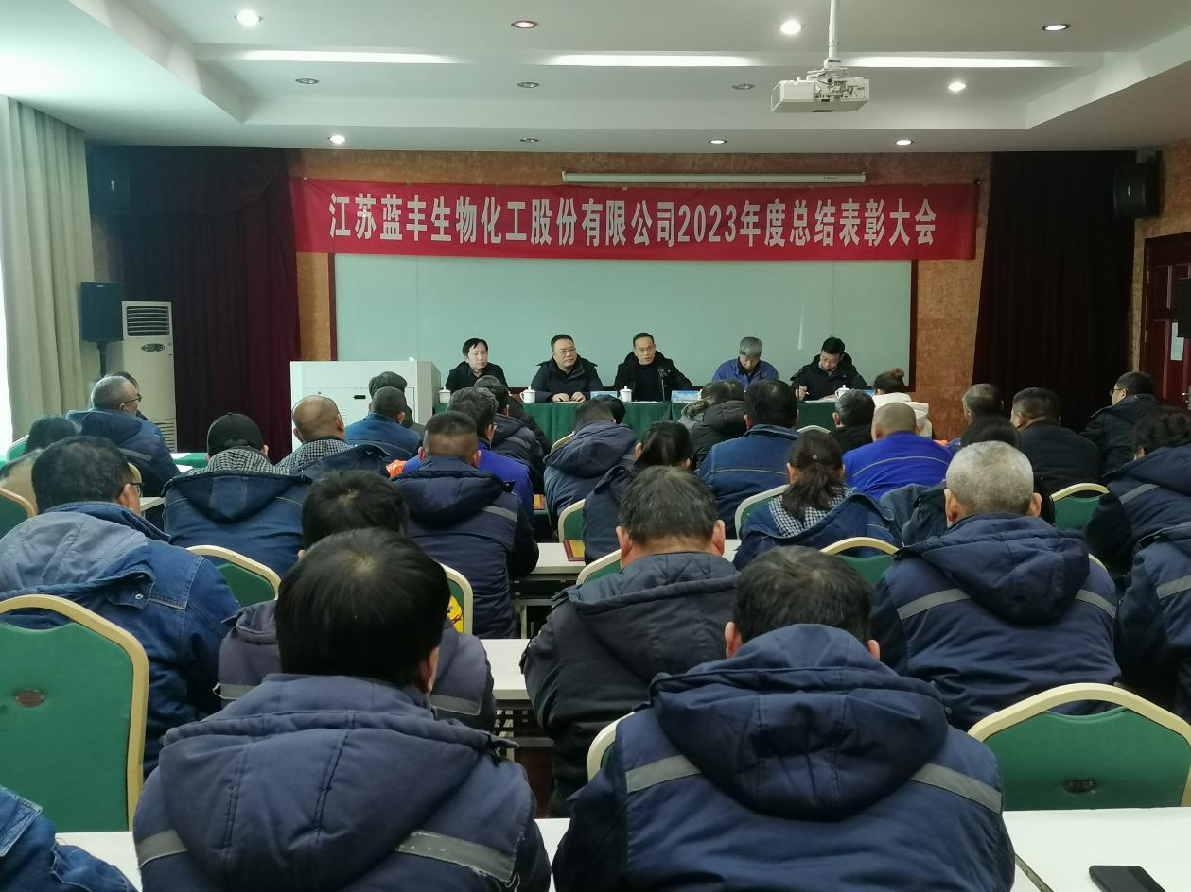
副总经理刘安平在大会上作题为“向死而生求发展、降本增效争平衡”的工作报告，对公司2023年度工作进行了总结，并对2024年度工作提出了具体部署。副董事长李少华对如何完成公司2024年目标任务提出了三点要求：一要风清气正、知行合一；二要做专业的人、吃职业的饭；三要人人都是自己职业生涯的第一责任人。
会上，公司对2023年度涌现出来的“先进集体”、“先进班组”、“先进个人”和“安全标兵”等团队及个人进行了表彰。
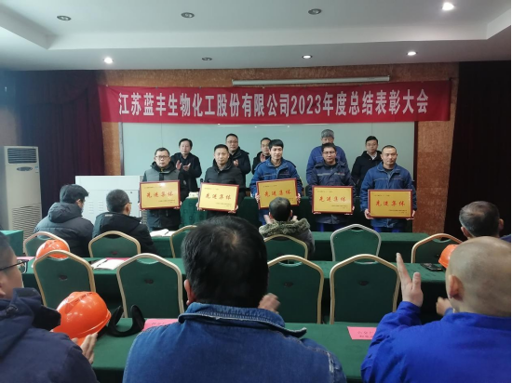
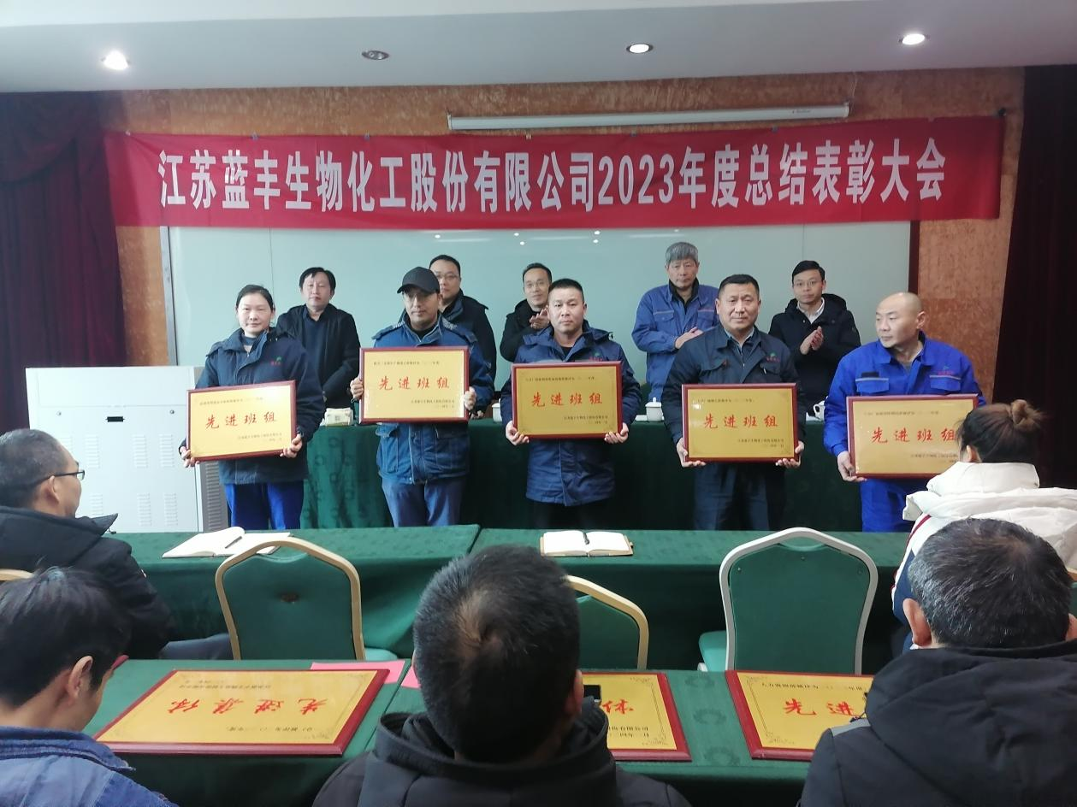
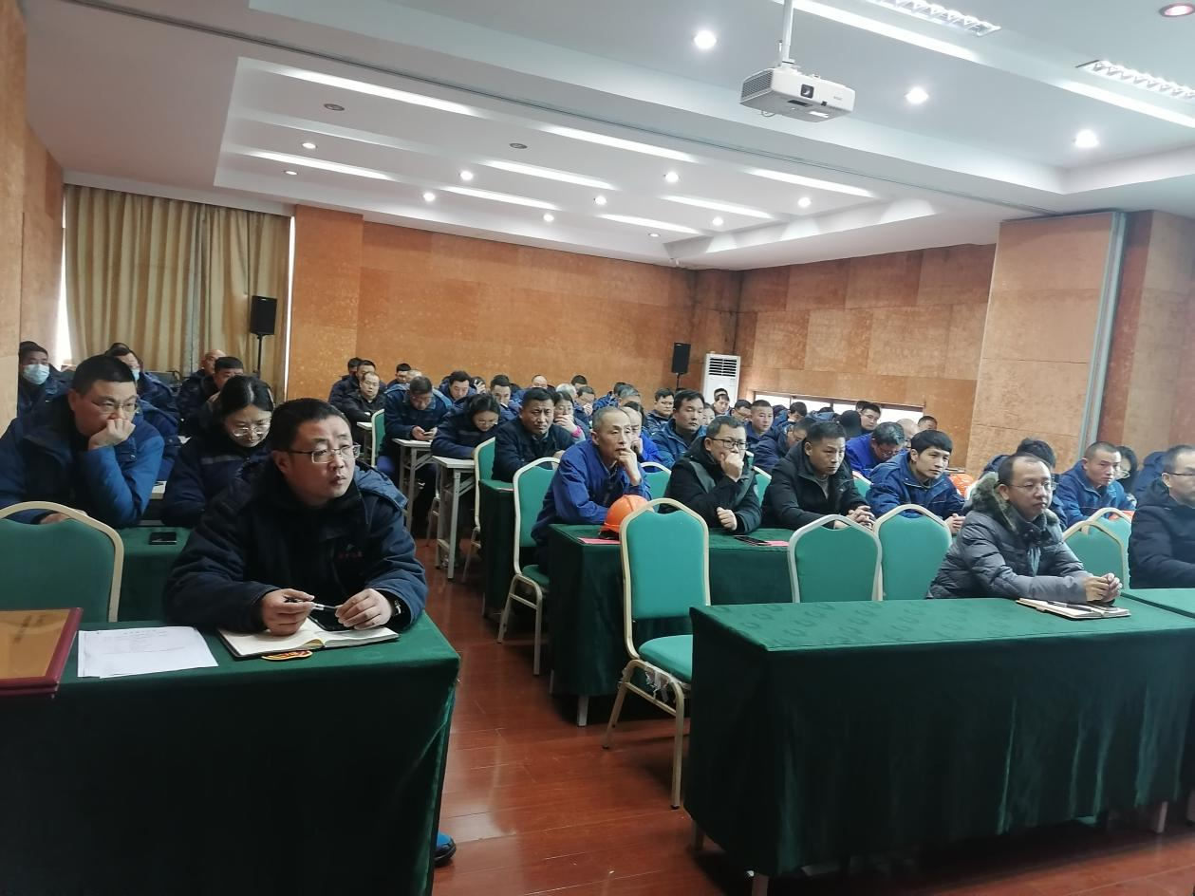
公司董事长郑旭发表了重要讲话，对公司目前生产经营状况进行了深刻的剖析，对公司发展存在的优势和不足进行了客观分析，立足当下、着眼未来,指明了今后几年的发展思路。董事长的讲话，极大地鼓舞了员工的士气和信心，让大家心中有了压舱石、吃下了定心丸、对未来发展充满了憧憬和希望。
董事长指出，要以蓝丰为家。蓝丰是所有蓝丰人的蓝丰，所有蓝丰人要同呼吸共命运。蓝丰生化成立至今已有40多年，经历过辉煌，熬过了低谷，走到今天积累了深厚的底蕴、独特的文化和广阔的市场。蓝丰这么多年的发展经验表明，只有每一个蓝丰人真正把公司当家、把职业当做事业，以主人公的心态对待自己的工作，股东、管理层和全体员工要齐心协力，就一定能把蓝丰的每一件事做好，将蓝丰打造成一家受人尊重的企业。企业发展好了，每一个蓝丰人的获得感才会真正得到提升，才会在社会上得到应有的尊重。
董事长强调，要规范行事。公司的发展要坚守安全底线，加大对安全隐患的排查力度，每个人树牢安全意识，勇担安全责任，要争做安全标兵。要不断提高全体员工的安全意识，在安全培训方面下功夫。要坚守环保红线，牢固树立绿水青山就是金山银山的发展理念，依法依规开展生产。要坚守规范主线，各项工作要切实按照制度办、按照规矩办，依托制度的力量保障公司规范有序发展。
董事长要求，要坚持发展是第一要务。公司的希望在于发展，员工的获得感和尊严同样来源于发展。要千方百计做好降本增效，切实降低产品单耗，不断提升甲托、环嗪酮等核心产品的盈利能力。要竭尽全力优化供应体系，与核心供应商建立起互惠互利共生共赢的良好关系。要切实提高销售效率，为客户提供科学合理的解决方案和可靠产品，为保障国家粮食安全贡献蓝丰智慧和力量，持续不断提高蓝丰品牌的含金量和影响力，力争把蓝丰打造成有责任、有担当、有价值的好公司。

